Příloha 5D

POŽADAVKY ZADAVATELE A NAVRHOVANÁ
ENERGETICKY ÚSPORNÁ OPATŘENÍ

Datum vypracování:
SRPEN 2023

Obsah
1 Obecné požadavky zadavatele společné pro všechny objekty 3
2 Povinná opatření požadovaná zadavatelem 5
2.1 ÚMČ Praha 18 5
2.2 ZŠ Gen. Fajtla – Rychnovská 6
2.3 ZŠ Gen. Fajtla – Třinecká 7
2.4 ZŠ Fryčovická 9
2.5 ZŠ Tupolevova 10
2.6 MŠ Příborská 12
2.7 MŠ Havířovská 13
2.8 MŠ Malkovského 14
2.9 MŠ P. Beneše 15
2.10 Hasičská zbrojnice 16
2.11 Sportovní hala 17
2.12 Šumperka 18
3 Požadavek na minimální výši úspor energie dosaženou navrženými opatřeními 19
4 Úsporná opatření navržená účastníkem 20

Zadavatel bude v rámci předmětné veřejné zakázky od účastníků vyžadovat, aby součástí poskytnutých služeb, vymezených touto přílohou a budoucí smlouvou o dílo, byly tyto služby, případně dodávky pro jejich zajištění:

Obecné požadavky zadavatele společné pro všechny objekty
- Modernizace a doplnění nadřazeného dohledového a řídicího systému (dále jen „NDŘS“) pro všechny objekty, které jsou součástí zadávacího řízení. Systém bude dodán s předplacenou licencí a servisní podporou pro možné bezplatné užívání po dobu trvání smlouvy EPC. Systém bude umožňovat:
- monitoring a řízení vybraných veličin (datových bodů) a zařízení definovaných zadavatelem přes grafické rozhraní s možností vytvářet časové plány provozu;
- trvalou archivaci stavů vybraných veličin (datových bodů) definovaných zadavatelem na počítači centrálního dispečinku a dalším dohodnutém datovém úložišti s možností jejich libovolného grafického či tabelárního zobrazení a exportu pro další užití;
- správu varovných hlášení a událostí;
- datovou komunikaci mezi datovými body a centrálním dispečinkem (úložištěm dat) za pomoci otevřených komunikačních protokolů (např.: Modbus, BACnet apod.);
- centrální dispečerské řízení z pracovní stanice rovněž i zabezpečený vzdálený přístup.
- Provést nezbytnou modernizaci a doplnění prvků NDŘS (regulátory, akční členy, senzory atd.) minimálně v rozsahu, s jehož pomocí bude možné spolehlivě a hospodárně ovládat parametry vnitřního vzduchu za pomoci NDŘS.
- Při návrhu jakéhokoliv nového technologického zařízení zajistit, aby mohlo být trvale monitorováno a řízeno NDŘS z centrálního dispečerského stanoviště; konkrétní tech. podmínky by byly vyjasněny v rámci projekční přípravy.
- Vyhotovit dokumentaci skutečného provedení všech opatření technické či technologické povahy, která jsou buď požadována zadavatelem anebo která účastník sám navrhne.
- Implementace energetického managementu.
- Veškeré vnitřní teploty jednotlivých prostor řešených objektů budou dodrženy dle současně platných norem.
- Rezervovaná kapacita – Snížení rezervované kapacity je implicitně zahrnuto v cenách energií, kterými jsou energetické úspory hodnoceny. V případě, že účastník započte úspory vlivem snížení rezervované kapacity, dojde k duplicitnímu započtení úspor a ty nebudou předmětem hodnocení.
- Do přílohy ke smlouvě č. 6 budou v rámci verifikace dosažených úspor nákladů zahrnuty také tyto dva postupy:
- Pro ověření vypočtené výše úspor vody (teplé i studené) bude provedeno pilotní měření, a to v každém objektu nejméně na dvou vybraných místech (toalety, sprchy, umývárna atd.). Výběr vhodných reprezentativních měřících míst bude konzultován se zadavatelem. Měření skutečné spotřeby vody v příslušném místě bude probíhat po dobu nejméně 1 měsíc před instalací úsporných prvků a nejméně měsíc po realizaci úsporných opatření. Pilotní úspora se odvodí z rozdílu těchto naměřených spotřeb vody. Verifikace dat proběhne ve vztahu k měření celkové spotřeby vody v objektu, podílu tvořeného piloty a podílu místností, nebo zařízení osazených úspornými technologiemi.
- Pro ověření vypočtené výše úspor energie výměnou osvětlení bude provedeno pilotní měření spotřeby, a to v každém objektu v několika reprezentativních prostorách. Výběr vhodných reprezentativních měřících míst bude konzultován se zadavatelem. Preferovány budou prostory, kde se vyskytují ve výrazném počtu často obměňovaná svítidla v daném objektu a jsou typická pro běžný provoz. Rozhodující parametr verifikace bude skutečná současná spotřeba elektřiny na osvětlení před plánovanou rekonstrukcí a její porovnání se spotřebou po rekonstrukci. Zároveň bude zkontrolována osvětlenost prostorů včetně orientačního měření intenzity osvětlení na několika bodech významných z hlediska využívání prostoru a případně bude ověřeno také plnění normových parametrů. V dalším je jeden z možných postupů pro provedení verifikace pilotním měřením:
- Pro každý reprezentativní prostor umístit do rozvaděče k jističům modulový elektroměr na daný reprezentativní světelný okruh.
- Pro každý měřený světelný okruh zapsat všechna svítidla a spotřebiče, které jsou na daném okruhu (počet, typ, výkon, fotodokumentace atd.). Je nutné zapsat i počet nesvítících světelných zdrojů.
- Po instalaci elektroměru zapnout všechna svítidla na měřeném okruhu (pokud jsou na okruhu i další spotřebiče, tak nezapínat) a změřit příkon po stabilizaci světelných zdrojů (tj. eliminovat vliv náběhových proudů). Změřit intenzitu osvětlení ve vybraných bodech.
- Po instalaci úsporných svítidel opakovat výše popsané měření
- Z rozdílu obou hodnot stanovit výši úspor na každém reprezentativním vzorku a pomocí těchto pilotních měření verifikovat vypočtené údaje a celkovou výši úspor. Zároveň alespoň orientačně ověřit, zda nedošlo k významnému snížení osvětlenosti příslušných prostor.

Povinná opatření požadovaná zadavatelem

ÚMČ Praha 18
OP1 – Modernizace vnitřního osvětlení
Předpokládaný rozsah opatření udává tabulka níže:
Zářivková svítidla | ks | 699
Žárovková svítidla | ks | 203
Nouzová svítidla | ks | 26
Ostatní svítidla (lustry atd.) | ks | 2

OP2 – Instalace FVE
Možné umístění FV panelů uvádí obrázek níže:
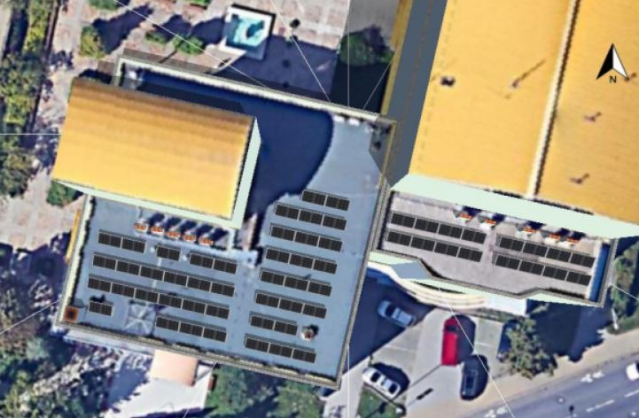
Pozn.: Na části střešní konstrukce bude v průběhu 2023/2024 instalována darovaná FVE. Podrobnější technické informace budou účastníkům postupně poskytnuty v průběhu jednacího řízení.
Pozn. Účastník ve své nabídce přesně popíše všechny činnosti, kterou jsou/nejsou součástí opatření a ceny opatření např.: dodávka a montáž všech nezbytných komponentů FVE (FV panely, konstrukce, kotevní materiál, AS/DC kabely, střídače, rozvaděče aj.), bateriový systém, vyvedení výkonu v rámci stávající elektroinstalace, případná úprava hromosvodů, PBŘ, doprava, jeřáb, stavební přípomoce a další.
OP3 – Instalace IRC, MaR, hydraulické vyvážení otopné soustavy
Zadavatel předpokládá instalaci IRC hlavic pouze v pobytových prostorech – kanceláře a zasedací místnosti v rozsahu:
Instalace IRC | ks | 200
Výměna TRV | ks | 200
Na otopná tělesa, která se nachází v prostorách chodeb, technických místnostech, schodištích atd. a jsou na nich v současnosti instalovány termostatické hlavice, nebudou instalovány nové termostatické hlavice.

ZŠ Gen. Fajtla – Rychnovská
OP1 – Modernizace vnitřního osvětlení
Předpokládaný rozsah opatření udává tabulka níže:
Zářivková svítidla | ks | 364
Žárovková svítidla | ks | 28
Nouzová svítidla | ks | 12
Ostatní svítidla (lustry atd.) | ks | 6
OP2 – Instalace FVE
Možné umístění FV panelů uvádí obrázek níže:
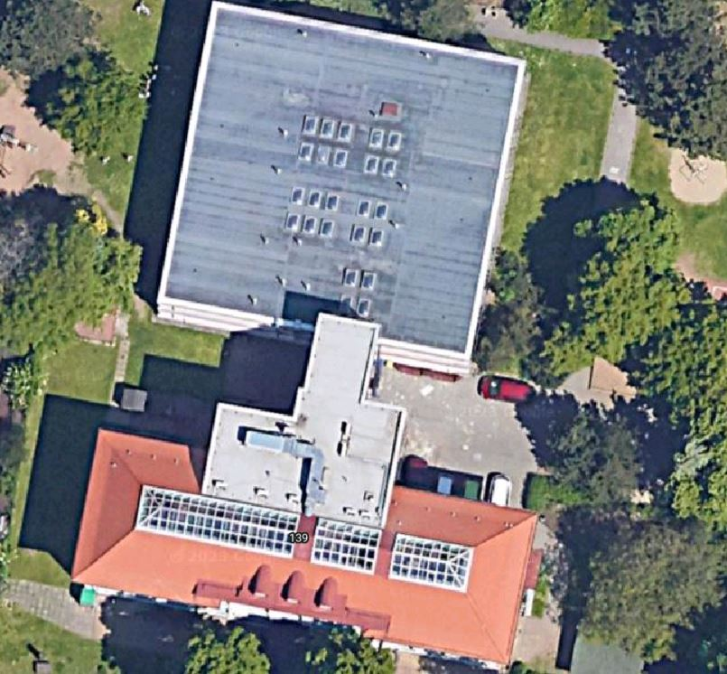 | 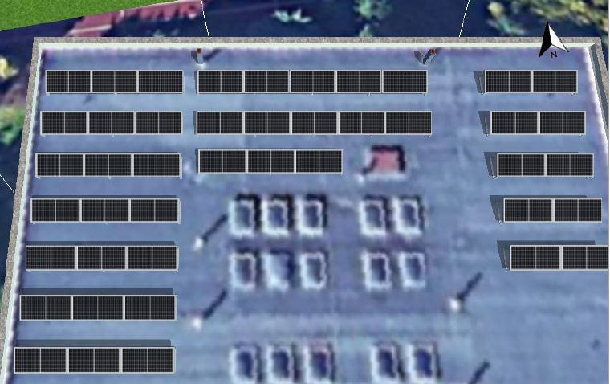
Pozn. Účastník ve své nabídce přesně popíše všechny činnosti, kterou jsou/nejsou součástí opatření a ceny opatření např.: dodávka a montáž všech nezbytných komponentů FVE (FV panely, konstrukce, kotevní materiál, AS/DC kabely, střídače, rozvaděče aj.), bateriový systém, vyvedení výkonu v rámci stávající elektroinstalace, případná úprava hromosvodů, PBŘ, doprava, jeřáb, stavební přípomoce a další.

ZŠ Gen. Fajtla – Třinecká
OP1 – Stavební opatření
OP1A – Zateplení obvodových stěn
Předpokládá se kontaktní zateplení všech obvodových stěn (škola, vstup, přístavba) pomocí EPS či minerální vaty v takové tloušťce, aby byl plněn požadavek dotačního titulu, resp. hodnota součinitele prostupu tepla byla max U = 0,8 x U_{rec} = 0,2125 W/m²K. Pro soklovou část zdiva se předpokládá použití nenasákavých izolací např. XPS. Dodatečné zateplení obvodového zdiva pod terénem se nepředpokládá.
Finální úprava je předpokládaná v omítce v barevném řešení dle požadavků investora.
Pro minimalizaci vzniku tepelných mostů bude v rámci dodatečného zateplení obvodového zdiva na vnějším líci rovněž zatepleno ostění, nadpraží, parapety, soklová část obvodového zdiva, střešní atiky atd.
Celkově se jedná o cca 2 109 m² obvodových stěn.
Pozn.: Uvedená plocha byla převzata od zpracovatele Průkazu energetické náročnosti budovy (PENB) z části výpočty – obvodové zdivo ve styku s exteriérem. Uváděná plocha tedy nepočítá s plochou obvodového zdiva pod terénem.
OP1B – Zateplení střešních konstrukcí
V rámci energeticky úsporných opatření na obálce objektu se předpokládá i dodatečné zateplení střešní konstrukce (škola, vstup, přístavba). Zateplení se přepokládá v takové tloušťce, aby byl plněn požadavek dotačního titulu OPŽP na max. 0,85 x U_{rec} = 0,136 W/m²K.
Před započetím projekčních prací a samotné realizace je nezbytně nutné provedení sond do stávajících střešních konstrukcí. Pokud nebude možné stávající střešní konstrukce dodatečně zateplit, odstraní se všechny vrstvy nad stropní konstrukcí a vytvoří se nové tepelné a hydroizolační souvrství s respektováním nutných spádů pro odvod srážkové vody.
U atik a prostupujících prvků střechami se předpokládá rovněž obalení tepelnou izolací tak, aby nedocházelo k tepelným mostům (bodových či lineárních) v konstrukci a následné kondenzaci vodních par na vnitřním líci nebo uvnitř konstrukce.
V rámci tohoto opatření se předpokládá také úprava stávajícího řešení hromosvodu v návaznosti na platné normy a vyhlášky.
Celkově se jedná o cca 1 284 m² střech.
Pozn.: Uvedená plocha byla převzata od zpracovatele Průkazu energetické náročnosti budovy (PENB) z části schémata – plochá střecha.
OP2 – Modernizace vnitřního osvětlení
Předpokládaný rozsah opatření udává tabulka níže:
Zářivková svítidla | ks | 154
Žárovková svítidla | ks | 44
OP3 – Instalace FVE
Možné umístění FV panelů uvádí obrázek níže:
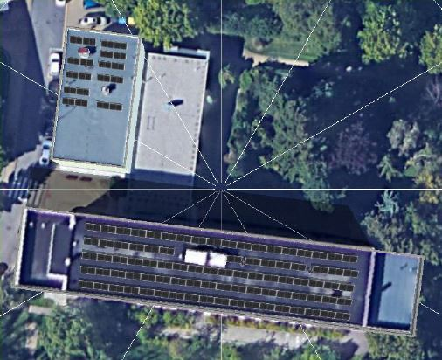
Pozn. Účastník ve své nabídce přesně popíše všechny činnosti, kterou jsou/nejsou součástí opatření a ceny opatření např.: dodávka a montáž všech nezbytných komponentů FVE (FV panely, konstrukce, kotevní materiál, AS/DC kabely, střídače, rozvaděče aj.), bateriový systém, vyvedení výkonu v rámci stávající elektroinstalace, případná úprava hromosvodů, PBŘ, doprava, jeřáb, stavební přípomoce a další.
OP4 – Instalace systému nuceného větrání
Z důvodu čerpání dotace u tohoto objektu je nutné instalovat systém nuceného větrání pro zajištění kvality vnitřního vzduchu v učebnách. Počet žáků v učebnách je uveden níže.
Realizace systému nuceného větrání musí splňovat požadavky účinnosti zpětného získávání tepla min. 73 % dle požadavků Nařízení komise (EU) č. 1253/2014 ze dne 7. července 2014, kterým se provádí směrnice Evropského parlamentu a Rady 2009/125/ES, pokud jde o požadavky na ekodesign větracích jednotek. Systém nuceného větrání bude regulován dle množství CO₂ v místnostech prostřednictvím infračervených čidel (IR senzorů).

ZŠ Fryčovická
OP1 – Modernizace vnitřního osvětlení
Předpokládaný rozsah opatření udává tabulka níže:
Zářivková svítidla | ks | 685
Žárovková svítidla | ks | 65
Nouzová svítidla | ks | 40
Ostatní svítidla (lustry atd.) | ks | 2

OP2 – Instalace FVE
Možné umístění FV panelů uvádí obrázek níže:
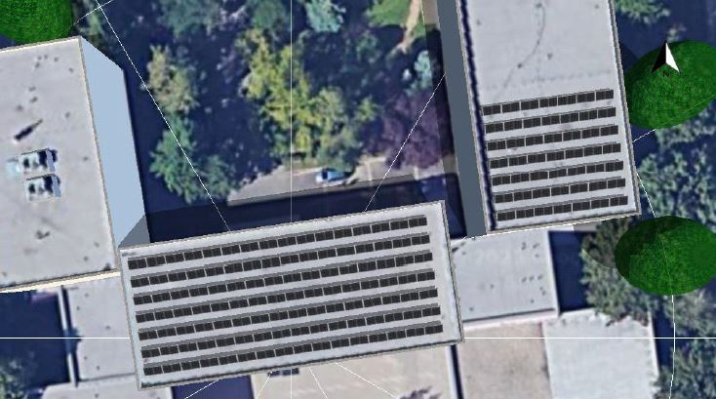

Pozn.: Zadavatel zahájil přípravu projektu nástavby na ZŠ Fryčovická 462. K tomuto kroku se rozhodla především z důvodu nedostatku kapacit v ZŠ a hledá možnosti řešení navýšení kapacit na vlastních budovách. Rozpracovaná studie proveditelnosti zahrnující analýzy a koncepční studii, včetně stavebně technických průzkumů již nyní potvrzuje možnost realizace nástavby prakticky na všech na pavilonech objektu ZŠ Fryčovická 462.
Zadavatel bude pokračovat v přípravě PD pro realizaci nástavby. V současné chvíli tak dochází ke kolizi přípravy nástavby s tímto opatřením. V případě, že připravovaná PD potvrdí možnost realizace nástavby na všech pavilonech školy, bude toto opatření z projektu EPC vyřazeno.
Pozn. Účastník ve své nabídce přesně popíše všechny činnosti, kterou jsou/nejsou součástí opatření a ceny opatření např.: dodávka a montáž všech nezbytných komponentů FVE (FV panely, konstrukce, kotevní materiál, AS/DC kabely, střídače, rozvaděče aj.), bateriový systém, vyvedení výkonu v rámci stávající elektroinstalace, případná úprava hromosvodů, PBŘ, doprava, jeřáb, stavební přípomoce a další.

ZŠ Tupolevova
OP1 – Stavební opatření
OP1A – Zateplení obvodových stěn objektu B
Předpokládá se kontaktní zateplení obvodových stěn objektu B (s výjimkou již zateplené jižní stěny) pomocí EPS či minerální vaty v takové tloušťce, aby byl plněn požadavek dotačního titulu, resp. hodnota součinitele prostupu tepla byla max U = 0,8 x U_{rec} = 0,2125 W/m²K. Pro soklovou část zdiva se předpokládá použití nenasákavých izolací např. XPS.
Finální úprava je předpokládaná v omítce v barevném řešení dle požadavků investora.
Pro minimalizaci vzniku tepelných mostů bude v rámci dodatečného zateplení obvodového zdiva na vnějším líci rovněž zatepleno ostění, nadpraží, parapety, soklová část obvodového zdiva, střešní atiky atd.
Celkově se jedná o 781 m² obvodových stěn.
Celkově se jedná o 74 m² atik (vnitřní zateplení atikového zdiva) – menší tl. izolantu než na obvodovém zdivu, resp. vnější straně atiky).
OP1B – Zateplení střešní konstrukce objektu B
V rámci energeticky úsporných opatření na obálce objektu se předpokládá i dodatečné zateplení střešní konstrukce na objektu B. Zateplení se přepokládá v takové tloušťce, aby byl plněn požadavek dotačního titulu OPŽP na max. 0,85 x U_{rec} = 0,136 W/m²K.
Před započetím projekčních prací a samotné realizace je nezbytně nutné provedení sond do stávajících střešních konstrukcí. Pokud nebude možné stávající střešní konstrukce dodatečně zateplit, odstraní se všechny vrstvy nad stropní konstrukcí a vytvoří se nové tepelné a hydroizolační souvrství s respektováním nutných spádů pro odvod srážkové vody.
U atik a prostupujících prvků střechami se předpokládá rovněž obalení tepelnou izolací tak, aby nedocházelo k tepelným mostům (bodových či lineárních) v konstrukci a následné kondenzaci vodních par na vnitřním líci nebo uvnitř konstrukce. V rámci tohoto opatření se předpokládá také úprava stávajícího řešení hromosvodu v návaznosti na platné normy a vyhlášky.
Celkově se jedná o cca 707 m² střech.
OP1C – Výměna vstupních dveří objektu B
V rámci tohoto opatření se předpokládá pouze výměna vstupních dveří v západní fasádě v úrovni 1.NP. Tyto dveře se nacházejí za proskleným zádveřím (předsazená samonosná konstrukce), není tedy počítáno s výměnou prosklení tohoto zádveří (prosklené stěny a střecha), ale pouze výměna dveří v cihelném obvodovém zdivu. Výměna dveří se předpokládá v ploše původních dveří a předpokládá se instalace nových plastových dveří zasklených izolačním trojsklem, u kterých předpokládá
max U_{d} = U_{rec} = 1,2 W/m²K, tak aby byl plněn požadavek dotačního titulu.
Celkově se jedná o cca 10,4 m² otvorových výplní – vstupních dveří v obvodovém zdivu.
OP2 – Modernizace vnitřního osvětlení
Předpokládaný rozsah opatření udává tabulka níže:
Zářivková svítidla | ks | 609
Žárovková svítidla | ks | 16
Ostatní svítidla (lustry atd.) | ks | 225

OP3 – Instalace FVE
Možné umístění FV panelů uvádí obrázek níže:
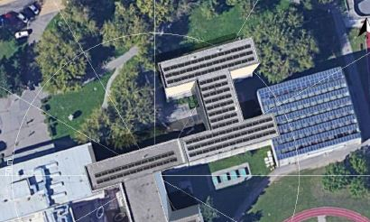
Pozn. Účastník ve své nabídce přesně popíše všechny činnosti, kterou jsou/nejsou součástí opatření a ceny opatření např.: dodávka a montáž všech nezbytných komponentů FVE (FV panely, konstrukce, kotevní materiál, AS/DC kabely, střídače, rozvaděče aj.), bateriový systém, vyvedení výkonu v rámci stávající elektroinstalace, případná úprava hromosvodů, PBŘ, doprava, jeřáb, stavební přípomoce a další.
OP4 – Instalace systému nuceného větrání – objekt B
Z důvodu čerpání dotace u tohoto objektu je nutné instalovat systém nuceného větrání pro zajištění kvality vnitřního vzduchu v učebnách objektu B, který bude zateplen.
Počet žáků v učebně | ks | 30
Počet dospělých osob v učebně | ks | 1
Počet učeben | ks | 12
Realizace systému nuceného větrání musí splňovat požadavky účinnosti zpětného získávání tepla min. 73 % dle požadavků Nařízení komise (EU) č. 1253/2014 ze dne 7. července 2014, kterým se provádí směrnice Evropského parlamentu a Rady 2009/125/ES, pokud jde o požadavky na ekodesign větracích jednotek. Systém nuceného větrání bude regulován dle množství CO₂ v místnostech prostřednictvím infračervených čidel (IR senzorů).
OP5 – Instalace systému IRC, MaR a hydraulické vyvážení otopné soustavy
Na všechna otopná tělesa (v objektech A až E) v prostorech učeben, kanceláří a jiných pobytových prostor osob budou osazeny počítačem řízené hlavice systému IRC v celkovém rozsahu 282 ks.
Ventily, které jsou staré (objekty A, B, C), budou na otopných tělesech demontovány a na jejich místo budou nainstalovány nové termostatické ventily s možností přednastavení v celkovém předpokládaném rozsahu 352 ks.
Na otopná tělesa (objekty A, B, C), která se nachází v prostorách chodeb, technických místnostech, schodištích atd. budou instalovány nové TRH v celkovém předpokládaném rozsahu 70 ks.

MŠ Příborská
OP1 – Modernizace vnitřního osvětlení
Předpokládaný rozsah opatření udává tabulka níže:
Zářivková svítidla | ks | 50
Žárovková svítidla | ks | 34
OP2 – Instalace FVE
Možné umístění FV panelů uvádí obrázek níže:
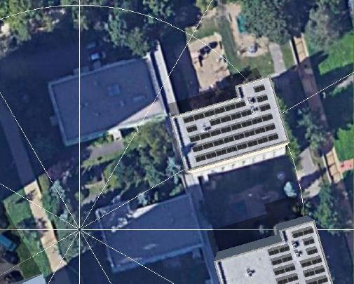
Pozn. Účastník ve své nabídce přesně popíše všechny činnosti, kterou jsou/nejsou součástí opatření a ceny opatření např.: dodávka a montáž všech nezbytných komponentů FVE (FV panely, konstrukce, kotevní materiál, AS/DC kabely, střídače, rozvaděče aj.), bateriový systém, vyvedení výkonu v rámci stávající elektroinstalace, případná úprava hromosvodů, PBŘ, doprava, jeřáb, stavební přípomoce a další.

MŠ Havířovská
OP1 – Modernizace vnitřního osvětlení
Předpokládaný rozsah opatření udává tabulka níže:
Zářivková svítidla | ks | 128
Ostatní svítidla | ks | 89
Nouzová svítidla | ks | 51
OP2 – Instalace FVE
Možné umístění FV panelů uvádí obrázek níže:
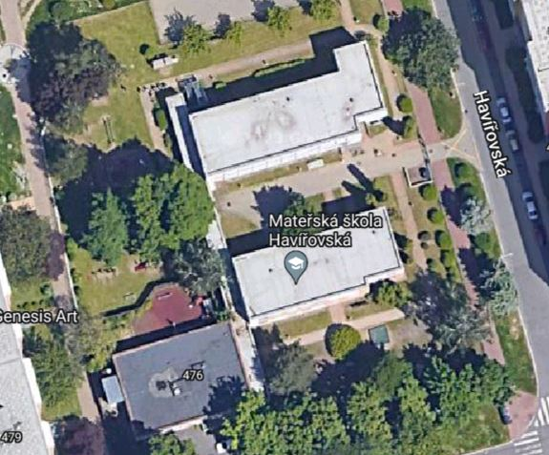 | 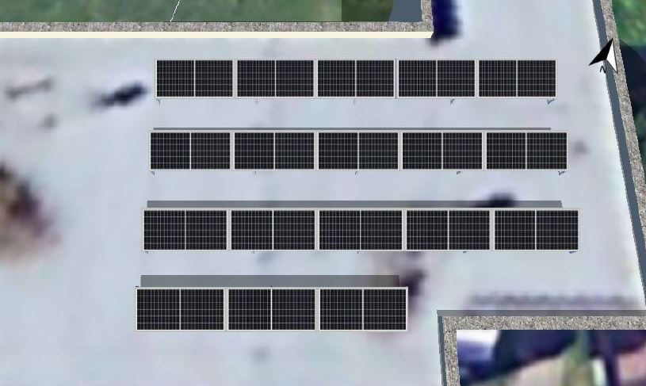
Pozn. Účastník ve své nabídce přesně popíše všechny činnosti, kterou jsou/nejsou součástí opatření a ceny opatření např.: dodávka a montáž všech nezbytných komponentů FVE (FV panely, konstrukce, kotevní materiál, AS/DC kabely, střídače, rozvaděče aj.), bateriový systém, vyvedení výkonu v rámci stávající elektroinstalace, případná úprava hromosvodů, PBŘ, doprava, jeřáb, stavební přípomoce a další.

MŠ Malkovského
OP1 – Modernizace vnitřního osvětlení
Předpokládaný rozsah opatření udává tabulka níže:
Zářivková svítidla | ks | 113
Žárovková svítidla | ks | 25
Ostatní svítidla | ks | 22
Nouzová svítidla | Ks | 21
OP2 – Instalace FVE
Možné umístění FV panelů uvádí obrázek níže:
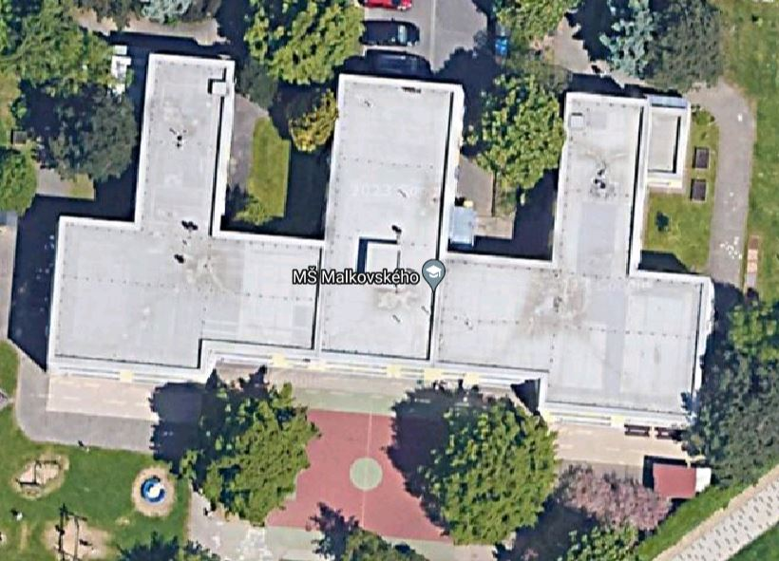 | 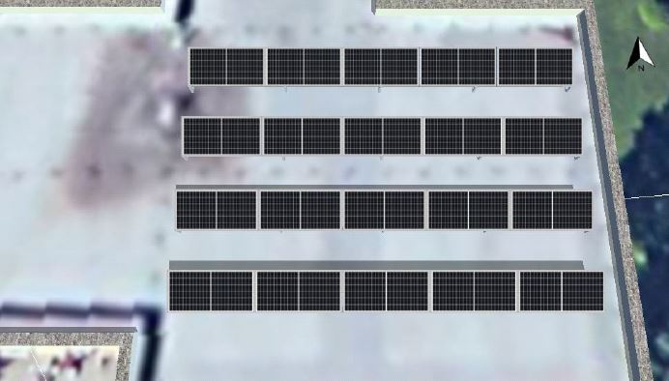
Pozn. Účastník ve své nabídce přesně popíše všechny činnosti, kterou jsou/nejsou součástí opatření a ceny opatření např.: dodávka a montáž všech nezbytných komponentů FVE (FV panely, konstrukce, kotevní materiál, AS/DC kabely, střídače, rozvaděče aj.), bateriový systém, vyvedení výkonu v rámci stávající elektroinstalace, případná úprava hromosvodů, PBŘ, doprava, jeřáb, stavební přípomoce a další.

MŠ P. Beneše
OP1 – Modernizace vnitřního osvětlení
Předpokládaný rozsah opatření udává tabulka níže:
Zářivková svítidla | ks | 97
Žárovková svítidla | ks | 1
Ostatní svítidla | ks | 8
OP2 – Instalace FVE
Možné umístění FV panelů uvádí obrázek níže:
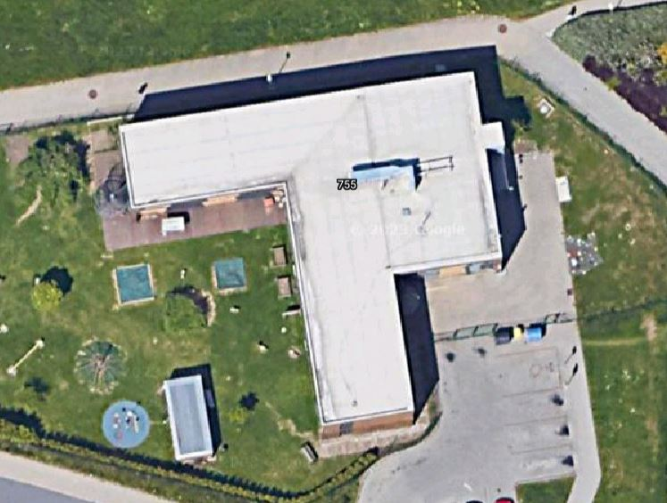 | 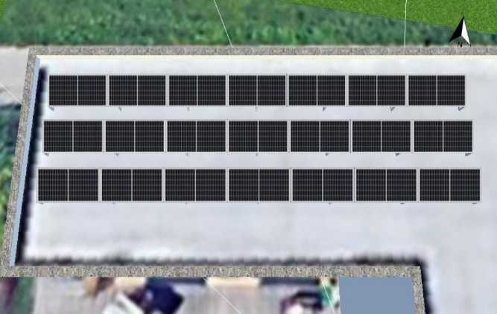
Pozn. Účastník ve své nabídce přesně popíše všechny činnosti, kterou jsou/nejsou součástí opatření a ceny opatření např.: dodávka a montáž všech nezbytných komponentů FVE (FV panely, konstrukce, kotevní materiál, AS/DC kabely, střídače, rozvaděče aj.), bateriový systém, vyvedení výkonu v rámci stávající elektroinstalace, případná úprava hromosvodů, PBŘ, doprava, jeřáb, stavební přípomoce a další.

Hasičská zbrojnice
OP1 – Modernizace vnitřního osvětlení
Předpokládaný rozsah opatření udává tabulka níže:
Zářivková svítidla | ks | 100
Žárovková svítidla | ks | 25
OP2 – Instalace FVE
Možné umístění FV panelů uvádí obrázek níže:
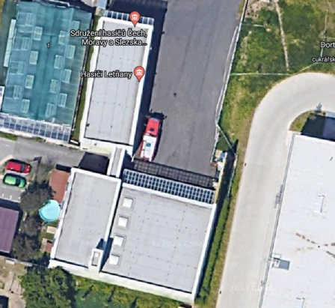 | 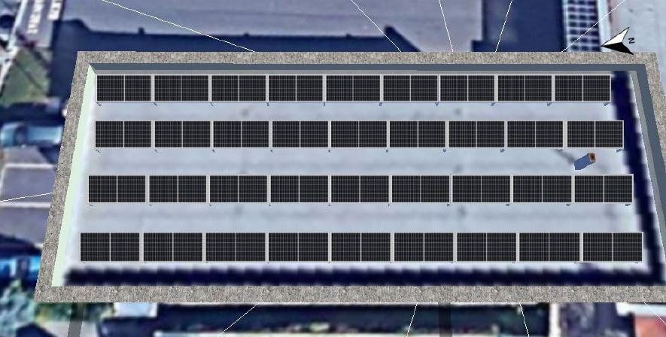
Pozn. Účastník ve své nabídce přesně popíše všechny činnosti, kterou jsou/nejsou součástí opatření a ceny opatření např.: dodávka a montáž všech nezbytných komponentů FVE (FV panely, konstrukce, kotevní materiál, AS/DC kabely, střídače, rozvaděče aj.), bateriový systém, vyvedení výkonu v rámci stávající elektroinstalace, případná úprava hromosvodů, PBŘ, doprava, jeřáb, stavební přípomoce a další.

Sportovní hala
OP1 – Modernizace vnitřního osvětlení
Předpokládaný rozsah opatření udává tabulka níže:
Zářivková svítidla | ks | 248
Žárovková svítidla | ks | 109
Nouzová svítidla | ks | 48
Další svítidla | ks | 26
OP2 – Instalace FVE
Možné umístění FV panelů uvádí obrázek níže:
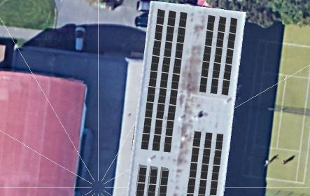
Pozn. Účastník ve své nabídce přesně popíše všechny činnosti, kterou jsou/nejsou součástí opatření a ceny opatření např.: dodávka a montáž všech nezbytných komponentů FVE (FV panely, konstrukce, kotevní materiál, AS/DC kabely, střídače, rozvaděče aj.), bateriový systém, vyvedení výkonu v rámci stávající elektroinstalace, případná úprava hromosvodů, PBŘ, doprava, jeřáb, stavební přípomoce a další.

Šumperka
OP1 – Modernizace vnitřního osvětlení (knihovna a přilehlé prostory)
Předpokládaný rozsah opatření udává tabulka níže:
Zářivková svítidla | ks | 26
Žárovková svítidla | ks | 92

Požadavek na minimální výši úspor energie dosaženou navrženými opatřeními
Zadavatel požaduje, aby předložené návrhy na energeticky úsporná opatření snížily celkovou současnou, tj. referenční úroveň spotřeby energie alespoň o 15 % a zároveň musí dojít ke snížení primární energie ve výši 30 % u objektů ZŠ Gen. F. Fajtla – Třinecká a ZŠ Tupolevova, na která se vztahuje dotace. Toto snížení bude měřeno v energetických jednotkách a bude zároveň uvedeno jako závazek v příloze č. 5 smlouvy.
Každoroční plnění tohoto závazku bude doloženo v roční průběžné zprávě spolu s vyhodnocením dosažených úspor.

Úsporná opatření navržená účastníkem
Energeticky úsporná opatření navržená účastníkem bude možné považovat za odpovídající zadávacím podmínkám pouze tehdy, když budou v souladu s cílem dosáhnout zaručených úspor, přičemž musí být dodrženy níže uvedené požadavky na energeticky úsporná opatření:
- musí vyhovovat příslušným technickým normám a předpisům platným v době realizace prací, tyto jsou zadavatelem považovány za minimální technický standard
- musí být vhodně navržena tak, aby zohledňovala skutečný stav řešených objektů a aktuální podmínky jejich využití a nevedla k potřebě vynaložit nepřiměřené náklady na údržbu a opravy ze strany zadavatele po dobu 5 let po ukončení účinnosti smlouvy,
- musí být kompatibilní se stávajícími stavebními i technologickými instalacemi a prvky (včetně stávajících řídících a regulačních systémů),
- musí mít smluvně stanovenou strukturu a plnit záruku dostupnosti, pokud jde o získání náhradních dílů po ukončení účinnosti této smlouvy,
- nesmí vést ke snížené nebo nedostatečné úrovni standardů pohodlí vnitřního prostředí, která vyplývá z hygienických norem a předpisů,
- nesmí snížit stávající úroveň kvality obsluhy (centrální dispečink s možností vzdálené správy)
- nesmí mít žádné hmotné nedostatky a vady a musí být prováděna takovým způsobem, aby uživatelé budov nebyli ve svých možnostech užívat budovy omezeni více, než je nezbytně nutné,
- musí dodržovat platné normy pro vytápění, přípravu teplé vody a větrání objektů.

………………………………………………………………..
el. podpis oprávněného zástupce účastníka

